Az élőmarha-export 18 százalékkal csökkent 2023-ban
Az AKI vágási statisztikai adatai szerint 2024 januárjában a szarvasmarha vágása élősúlyban kifejezve 13 százalékkal csökkent a 2023. januári mennyiséghez képest. Az összes vágás több mint kétharmadát adó tehenek vágása mintegy 20 százalékkal, az üszőké 8 százalékkal volt kevesebb, míg a bikáké csaknem 11 százalékkal nőtt.
A KSH adatai alapján Magyarország élőmarha-exportja 2023-ban 18 százalékkal maradt el a 2022. évitől. A főbb partnerek Koszovó, Horvátország, Ausztria, Törökország és Olaszország voltak. Magyarország élőmarha-importja 77 százalékkal nőtt, az élő szarvasmarha több mint fele Dániából, Ausztriából és Németországból származott. A marhahúsexport mennyisége csaknem 20 százalékkal, értéke 23 százalékkal csökkent. A marhahúsimport volumene 9 százalékkal, értéke mintegy 4 százalékkal csökkent a megfigyelt periódusban.
Az AKI PÁIR adatai szerint a fiatal bika termelői ára 757 forint/kilogramm hasított meleg súly volt 2024 februárjában, nem változott számottevően 2023 azonos hónapjának átlagárához viszonyítva. A vágóüsző ára 4 százalékkal, a vágótehéné 7 százalékkal csökkent a vizsgált időszakban. A KSH adatai szerint a marharostélyos fogyasztói ára 7 százalékkal (4580 forint/kilogramm) haladta meg 2024 februárjában az egy évvel korábbi árat.
További információk e témában az Agrárpiaci jelentések – Élő állat és hús című kiadványunkban olvashatók, mely innen érhető el: 5. szám.
Sajtókapcsolat:
- +36 1 217 1011
- aki@aki.gov.hu
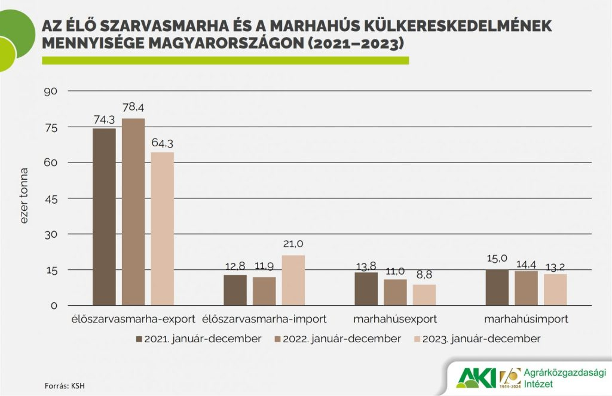 | © Agrárközgazdasági Intézet
Eredeti tartalom: Agrárközgazdasági Intézet
Továbbította: Helló Sajtó! Üzleti Sajtószolgálat
Ez a sajtóközlemény a következő linken érhető el:

